BÀI DỰ THI: GIỚI THIỆU SÁCH THÁNG 12
NĂM HỌC: 2021-2022
Tên sách giới thiệu: “Thương Nhớ Mười Hai”
Chủ Đề: “Truyền thống quê hương”
Lớp 6A3 - Bùi Phan Ngân Hà - THCS Chu Văn An
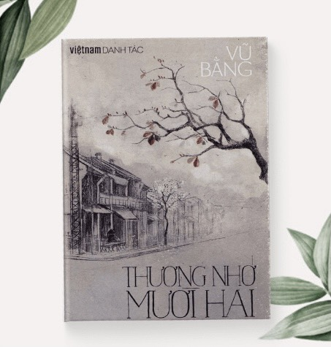 | 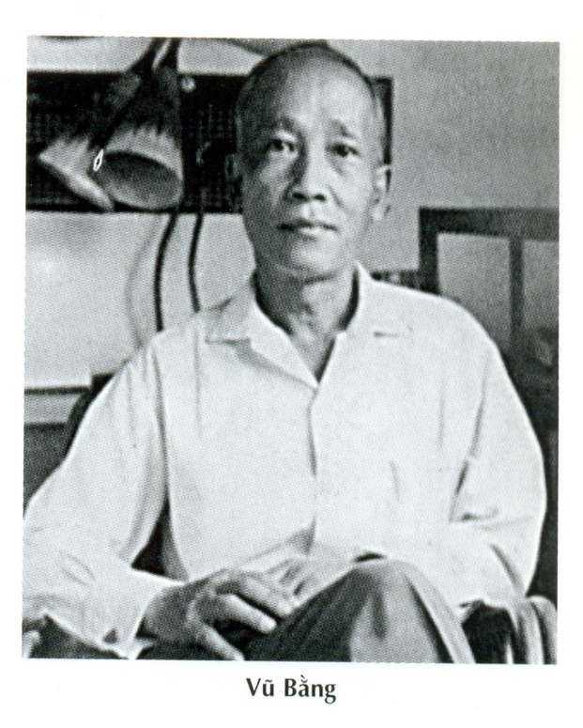
Trong những tác phẩm viết về miền Bắc, về Hà Nội thì “Thương Nhớ Mười Hai” của Vũ Bằng tựa như :”một tách trà ấm nóng, hương thơm thoang thoảng lại khiến con người ta đắm say.”Tác phẩm được tác giả đặt bút từ Tháng Giêng 1960 và mất mười một năm mới hoàn thành vào năm 1971 với độ dày 250 trang. Phải xa gia đình vào công tác miền Nam, xa người vợ nhỏ đảm đang, tần tảo và hy sinh, xa quê nhà thân yêu. Nỗi nhớ đã được Vũ Bằng tái hiện dưới dạng hồi ký. Vũ Bằng đã gửi gắm những hồi ức đẹp đẽ của mình về Hà Nội. Nơi chốn xa xôi ông luôn hướng về với những phong tục của người Bắc Việt, những thói quen sinh hoạt, những thú vui, ẩm thực giản dị mà đầy tính nghệ thuật và trên tất cả là hình bóng người vợ đảm đang dịu hiền đang còn xa cách.
Vũ Bằng sinh vào tháng 6 năm 1913 tại Hà Nội trong một gia đình Nho học. Dù cha mất sớm nhưng từ nhỏ dưới sự chở che của mẹ, ông không phải trải qua hoàn cảnh thiếu thốn. Ông say mê viết văn từ bé và năm 16 tuổi truyện của ông đã được đăng báo. Ông từng từ bỏ con đường du học đất Pháp để lao vào sự nghiệp sáng tác văn chương. Có thể thấy, Vũ Bằng theo đuổi nghề viết không phải vì mưu sinh mà vì niềm đam mê thôi thúc. Vũ Bằng người nghệ sĩ tài hoa được mệnh danh là: “Người trở về từ cõi mộng mơ”.
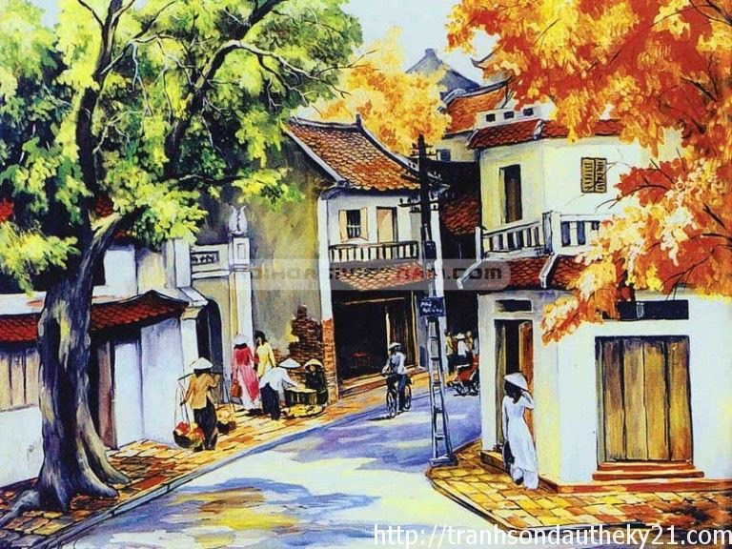
Thương nhớ mười hai là tình yêu da diết mà Vũ Bằng dành cho mảnh đất kinh kỳ mộng mơ. Người ta thường bảo trên thế gian không có nỗi buồn, mất mát nào tựa như nỗi buồn của một con người phải xa rời quê hương; không có nỗi nhớ nào bâng khuâng, tha thiết như nỗi nhớ của một kẻ sống nơi đất khách quê người hướng về mảnh đất quen thuộc. Từ khi vào Nam công tác không một phút giây nào ông thôi nhớ về Hà Nội. Ông nhìn cảnh sắc Sài Thành mà lại đâm ra thêm yêu, thêm thương và nhớ về vẻ đẹp rất riêng của quê hương mình.
Mười hai ở đây là mười hai tháng trong năm mà theo lời tác giả “mỗi tháng lại có những cái đẹp, nỗi nhớ nhung riêng… thời gian nào cũng có niềm vui, cũng có thứ để đợi chờ tiếp theo và để gửi gắm nỗi niềm”.
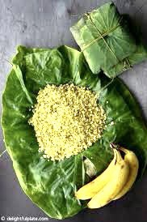
Điểm nổi bật của tác phẩm chính là những cảnh vật, món ăn, tinh thần con người suốt mười hai tháng. Tháng nào cũng có cùng một xúc cảm hoài niệm về miền Bắc Việt. Hà Nội hiện lên trong nỗi nhớ của Vũ Bằng là một chốn cổ kính vừa lãng mạn lại vừa nên thơ. Tháng Giêng có cái rét ngọt đầu mùa, không khí thoang thoảng mùi phở. Những ngày tháng Năm bầu trời mát mẻ “trong vắt như lọc qua một tấm vải màu xanh”. Sang những ngày tháng Tám trời buồn se sắt. Xa Hà Nội, ông nhớ cái tết Trung Thu đầm ấm và những con phố lúc nào cũng sáng những đèn.
Dòng hồi ức đưa tác giả về lại những ngày thơ bé. Khi tuổi thơ ngập tràn niềm vui và mong đợi mỗi ngày cho tới tết Trung Thu. Tháng Mười gió bấc mưa phùn mà chỉ khi ở Hà Nội trong khoảng thời gian ấy người ta mới cảm nhận được hết vẻ đẹp cổ kính do mảnh đất này mang lại. Những nét đặc trưng của mảnh đất kinh kỳ quanh năm đều có, đều hấp dẫn. Hà Thành mười hai mùa hoa dưới lăng kính của nhà văn không khỏi khiến người đọc ngẩn ngơ, say mê.
Mùa nào thức ấy, ẩm thực có lẽ là thứ người dân Bắc vô cùng tự hào. Tháng ba quả bàng quế đực. Tháng năm, nhớ nhót, mận, rượu nếp và lá móng. Tháng sáu thèm nhãn Hưng Yên. Tháng tám lại mơ về quả chuối chín vàng ăn kèm với cốm non xanh dẻo.
Với Vũ Bằng, ăn không cốt để no. Ăn là để thưởng thức tinh túy đất trời gói ghém trong từng thức quà. Càng xa Hà Nội, ông càng nhớ da diết những món ngon thong thả, chậm rãi, gói trong đó cái tình của trời đất và cái tài của người làm. Thêm nữa, nhắc đến miền Bắc thì khó lòng mà không nhắc đến vô vàn những thứ quà ngon, những món ăn tuyệt vời đáng kể đến như: phở, bún thang, bún chả rồi còn cả bánh chè lam, bánh khúc.
Những thức quà ngon đối với ông đi qua năm này tháng nọ lại gần gũi, gắn liền với người bản xứ và thưởng thức mãi cũng không chán. Tất cả những thức quà ấy đều là đặc sản ông trời ban tặng cho Hà Nội. Có nhiều đoạn văn khi đọc đến khiến con người ta cảm thấy quá đỗi thân thuộc, từng mảnh ký ức tuổi thơ cứ thế mà ùa về như dòng suối nhỏ ngọt lành, ấm áp.
Thương nhớ mười hai là tình yêu bao la và giản dị dành cho thiên nhiên và một tình yêu sâu sắc dành cho người vợ nhỏ đảm đang, tần tảo và hy sinh. Người vợ đầu của ông chính là người đã luôn bầu bạn, ủng hộ và cùng ông vượt qua giai đoạn khó khăn nhất cuộc đời. Bà lúc nào cũng tất bật, lo toan để làm sao cho vẹn toàn chu tất mọi chuyện trong gia đình. Bà đã trở thành nguồn cảm hứng rất lớn cho Vũ Bằng. Nhà văn luôn dành cho người bạn tâm giao của mình sự trân trọng lớn nhất. Kết thúc tác phẩm là suy ngẫm của nhà thơ trước cái Tết truyền thống. Mười hai tháng trong năm với tất cả những quan niệm, phong tục trong đời sống xưa cũ theo nhịp điệu chuyển giao của thời gian dưới sự hồi tưởng của nhà văn đã giúp người đọc hiểu thêm về nhiều nét đẹp trong đời sống tinh thần và phong tục tập quán đang dần bị lãng quên.
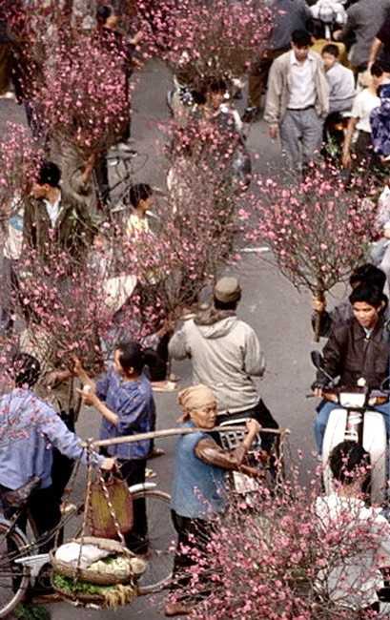
Mình thấy cuốn sách rất hay và ý nghĩa. Nó giúp mình nhớ lại những ký ức đẹp cùng gia đình thân yêu. Những món ngon mẹ nấu: thịt kho tàu trứng, canh cà bung,… Tháng tám thì được thưởng thức món cốm dẻo thơm. Mùa đông thì thỉnh thoảng lại ăn: ngô nướng, mực nướng, cá bò…Rồi những món ngon quanh khu phố cổ nhà mình: phở xào bắp bò, nộm thịt bò khô, nem cuốn, ốc luộc, bánh tôm, bún chả,…..và còn nữa cuốn sách gợi nhắc mình nhớ tới những buổi cuối tuần bố lại đưa cả nhà đi chơi, ngắm cảnh…Đường Phan Đình Phùng, Hoàng Diệu, Lăng Bác, Hồ Tây….Qua cầu Long Biên ngắm sông Hồng. Tết đến thì vòng lên Nhật Tân vào Bãi Đá sông Hồng ngắm các loại hoa khoe sắc, ngắm hoa Đào. Những buổi trưa hoặc chiều, tối những lúc rảnh mẹ lại đưa hai chị em đi một vòng Bờ Hồ, qua Hàng Ngang, Hàng Đào qua chợ Đồng Xuân vòng ra Hàng Mã về Hàng Chiếu rồi mới về Đào Duy Từ nơi có ngôi nhà thân thương của mình. Nếu có nhiều thời gian mẹ lại cho đi thêm vòng hồ Trúc Bạch, sang Hồ Tây và sau đó là cho mình đi qua chỉ để ngắm ngôi trường Chu Văn An của mình mà do dịch bệnh mình vẫn chưa một lần được học cùng thầy cô và các bạn trên lớp.
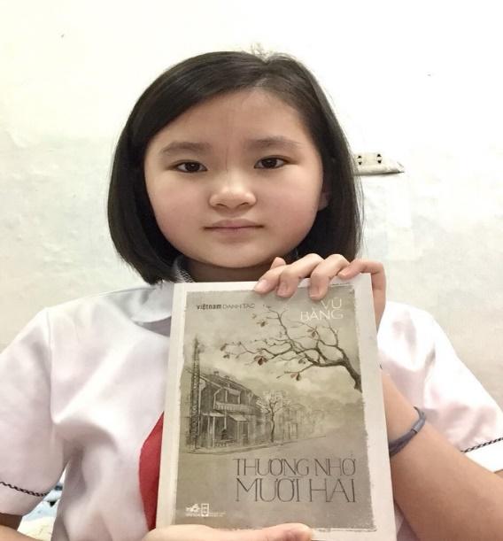
Đọc “Thương nhớ mười hai “giúp mình càng thêm hiểu thêm yêu Hà Nội, yêu thương và trân trọng những kỷ niệm đẹp của mình với gia đình thân yêu. Mình thấy “Thương nhớ mười hai” là cuốn sách ý nghĩa, hay và giàu cảm xúc, rất đáng để đọc, đáng để suy ngẫm thật nhiều❤️.

 | Thụy Khuê, ngày 22 tháng 12 năm 2021
 | Người giới thiệu | Người soạn
 | Nhóm CTV | Bùi Phan Ngân Hà

